证书编号：91500115552046656M001U
单位名称: 重庆航铸钢结构有限公司
注册地址: 重庆市长寿区晏家工业园区
法定代表人: 张航
生产经营场所地址: 重庆市长寿区晏家工业园区
行业类别: 金属结构制造，表面处理 |  | 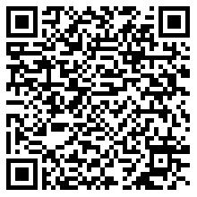
统一社会信用代码：91500115552046656M
有效期限：自2025年08月29日至2030年08月28日止
发证机关： | （盖章）重庆市长寿区生态环境局
发证日期： | 2025年08月29日
中华人民共和国生态环境部监制 重庆市长寿区生态环境局印制

